**Laufzettel Gruppe 1 Name:**

|  |  |
| --- | --- |
| **Protokoll der Stationen** | **Unterschrift** |
| **1. Museum (Schloss)**  Beurteilung der Schüler und Unterschrift einer Mitarbeiterin | Gutes Verhalten:  Mittelmäßiges Verhalten:  Mangelhaftes Verhalten:  Unterschrift:  ……………………………………………….. |
| **2. Agnuskirche** |  |
| **3. Bachdenkmal (Bachplatz)** |  |
| **4. Kirche St. Jakob (Marktplatz)** |  |

Die Stationen

**Bachmuseum im Schloss**

*Lasst euch an der Rezeption* ***jeder*** *den* Flyer *geben: „*Bach in Köthen 1717-1723*“. Lest* ***jeder von euch zwei verschiedene Kapitel****, dann könnt ihr die ersten Fragen gemeinsam beantworten.*

Seiner Anstellung in Weimar zu entfliehen, war für Bach keine leichte Angelegenheit. Welche Schwierigkeiten musste er vor seiner Ankunft in Köthen dort auf sich nehmen?

…………………………………………………………………………………………..

Welches Alter hatten Johann Sebastian Bach und sein Arbeitgeber Fürst Leopold, als Bach nach Köthen kam?

Bach: …………….. Jahre Fürst Leopold: ……………….. Jahre

Johann Sebastian Bach sagte selbst, er hätte in Köthen die glücklichste Zeit seines Lebens verbracht. Ein wesentlicher Grund war ohne Zweifel die Musik. Worin bestand das besondere musikalische Umfeld, das Bach hier genießen konnte? Notiere mindestens 3 Aspekte.

………………………………………………………………………………………………………………………………………………………

………………………………………………………………………………………………………………………………………………………

………………………………………………………………………………………………………………………………………………………

Wie viele Einwohner hatte Köthen zur Zeit Bachs?

…………………………………………….

*Die vier Räume (1.Etage)*

Wenn du die Räume der Bach-Gedenkstätte betrittst (Treppe hoch links), steht im ersten Raum auf der linken Seite ein Tasteninstrument (Vorgänger des Klaviers), welches in Bachs Wohnung als Hausinstrument und für den *Musikunterricht seiner Söhne* eine zentrale Rolle spielte. Notiere hier den Namen des Instruments:

*………………………………………………………………*

Finde das *Confitentenregister* (Verzeichnis, in dem Abendmahlsteilnehmer verzeichnet wurden) der Agnuskirche (Raum 3). Welche Nummer hat Kapellmeister Bach? ……………………………

Mit welchem Namen wird darunter seine Frau genannt? …………………………………..

Dies ist ein Gegenstand, der Fürst Leopold zugeschrieben wird. Finde ihn und notiere den richtigen Begriff für dieses Kleidungsstück.

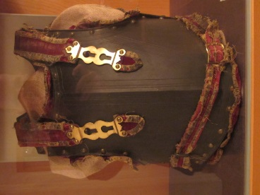 ……………………………………………………………………………

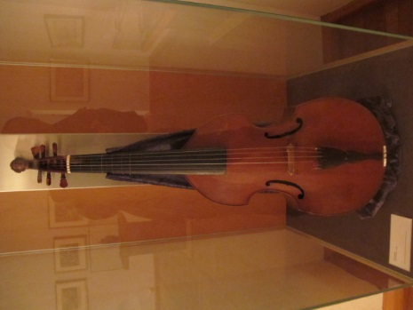 Finde die richtige Bezeichnung für dieses typische Instrument der

Barockzeit (Vorgänger des Cellos) und notiere sie hier:

*…………………………………………………………………………………*

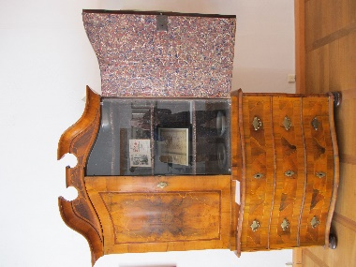In diesem Schrank findest du eine Weinrechnung. Notiere (1.) die Menge an Wein, (2.) den Anlass und (3.) den Preis, den Bach dafür bezahlt hatte.

1:……………………………………………………………………………………….................

2:………………………………………………………………………………………………………

3:………………………………………………………………………………………………………

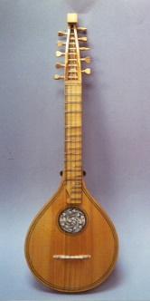

*Schlosskapelle (Erdgeschoss)*

In der Kapelle findest du, wenn du hineinkommst, rechts an der Wand einen Stammbaum der Bachfamilie. Dort ist auch der Urvater Veit Bach aufgeführt. Welches Instrument spielte Veit?

Notiere den Namen: …..………………………………………… = ……………………………………….. und erfrage den heutigen Namen des Instruments an der Rezeption, falls du es nicht selbst herausbekommst.

http://www.earlymusicalinstruments.info/ 1

**Bachdenkmal**

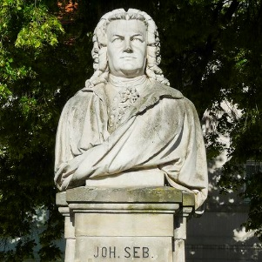Wann wurde das Denkmal errichtet? ……………………………………………………….

Aus welchem Anlass wurde es errichtet? …………………………………………………..

Finde Bachs Wohnhaus ab 1719 und notiere die Adresse:

……………………………………………………………………………………………………………………

Wie alt war das Haus, als Bach einzog? ……………………………………………………….

Lies die Tafel am Bachplatz. Welches entscheidende (familiäre) Ereignis erlebte der Komponist in seinem Hause?

…………………………………………………………………………………………………………………………………………………………….

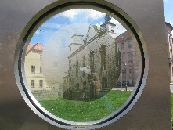**Agnuskirche - Wo Bach zur Kirche ging**

Lies die Info-Tafel zwischen Kirche und Stadtturm.

Notiere hier den Namen der Stifterin der Kirche.

…………………………………………………………………………………………………………………..

Bringe in Erfahrung, in welchem verwandtschaftlichen Verhältnis diese zum Fürsten Leopold stand (z. B. einen Passanten fragen).

……………………………………………………………………..

Woher leitet sich der Name „Agnus“ ab? ………………………………………………………………………..

Welcher auch von Bach gebrauchte Gegenstand wird noch heute in der Kirche genutzt?

……………………………………………………………………………

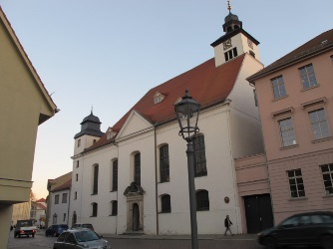Für die Gottesdienstbesuche hatte Bach für sich und seine Frau eine Bank

*gemietet*. Dies war Brauch, da es noch keine Kirchensteuer gab. Doch Bach nahm nicht nur an den Gottesdiensten teil, sondern …………………………….. ………………………………………………………………………………………………………………… .

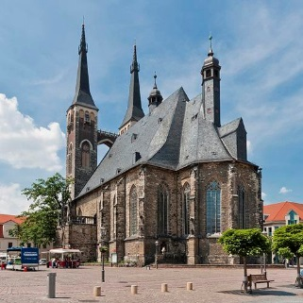**St. Jakobskirche**

Als Bach schon in Leipzig wohnte, kam er **noch einmal nach Köthen zurück**,

um in der Jakobskirche die Trauermusik für seinen ehemaligen Arbeitgeber

und verstorbenen Fürsten Leopold zu dirigieren.

An der Südseite der Kirche findest du eine kleine Steintafel. In welches

Jahrhundert reichen die Anfänge der Kirche zurück? ……………………………….

Welcher Teil der Kirche wurde erst Ende des 19. Jahrhunderts gebaut? ………………………………………….

Geh zum Hauptportal der Kirche auf der Westseite. Welcher Bibelvers steht über den Türen geschrieben? Notiere ihn mit Angabe der Bibelstelle:

…………………………..…………….………………………………………………………………………………………………………………………………………………………………………………………………………………………………………………………………………………